16.04.2020
„Rodzinki zwierząt”
1. Rodzinki zwierząt – tworzenie zbiorów zwierząt mama i dziecko – nazywanie.
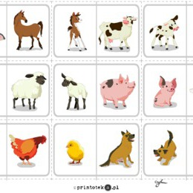

"Rodzinki zwierząt"- zabawa dydaktyczna, rozwijająca umiejętność grupowania obiektów.
Z rozsypanki zwierzęcej, dzieci wybierają te zwierzęta, które tworzą rodziny. Nazywają rodziny zwierząt, młode tych zwierząt i w miarę możliwości, podają dokładne nazwy "rodziców". Następnie, za pomocą cyfry określają liczbę członków poszczególnych rodzin.
Wyszukują nazwy zwierząt zaczynające się na głoskę "k."

2. Wykonaj świnkę z talerza papierowego.
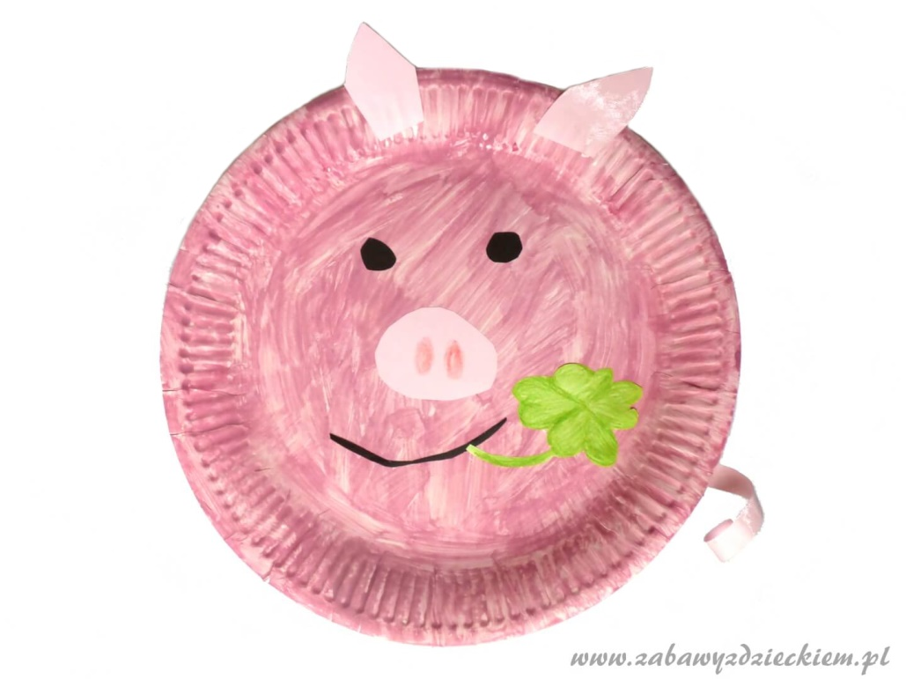
Życzymy powodzenia!

